**PROJETO: Programação em HTML do site da SIPAT**

*Maria Eduarda Rodrigues Brito*

Escola Senai “Celso Charuri” – Unidade Sumaré.

Sumaré, 15 de maio de 2024.

**Resumo:**

O desafio proposto pelo orientador, devido a conscientização da Sipat, é criar um site em HTML explicando sobre principais partes desse projeto, para contribuir e espalhar as informações sobre a importância deste projeto.

A programação completa se encontra no link abaixo, acesse:

<https://github.com/MariaBrito44/HTML/blob/main/1.%20SITE%20-%20SIPAT>

Na página a seguir, estão as imagens do site em geral.

1

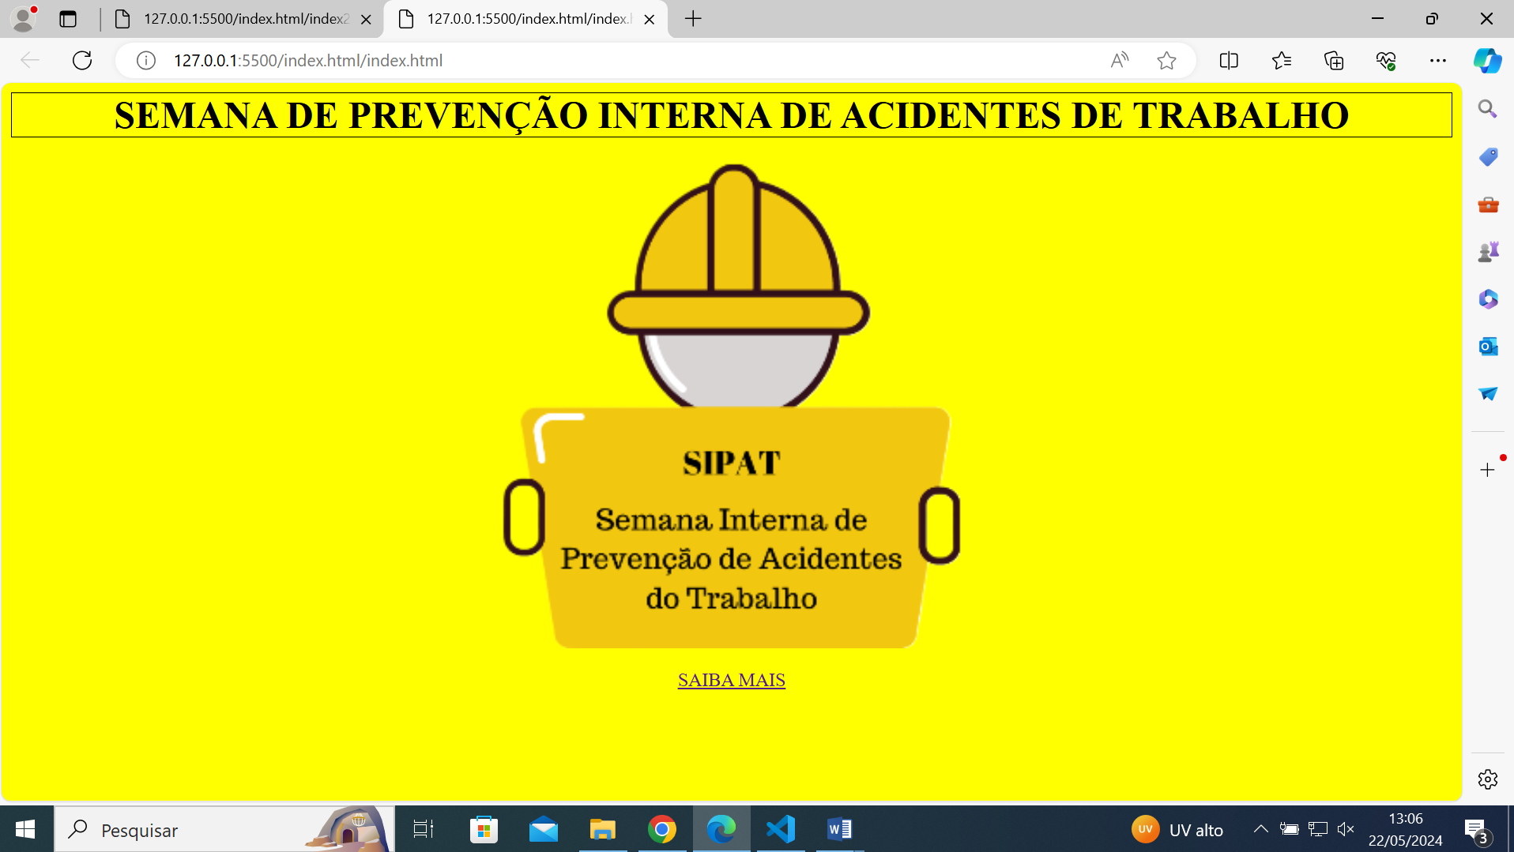

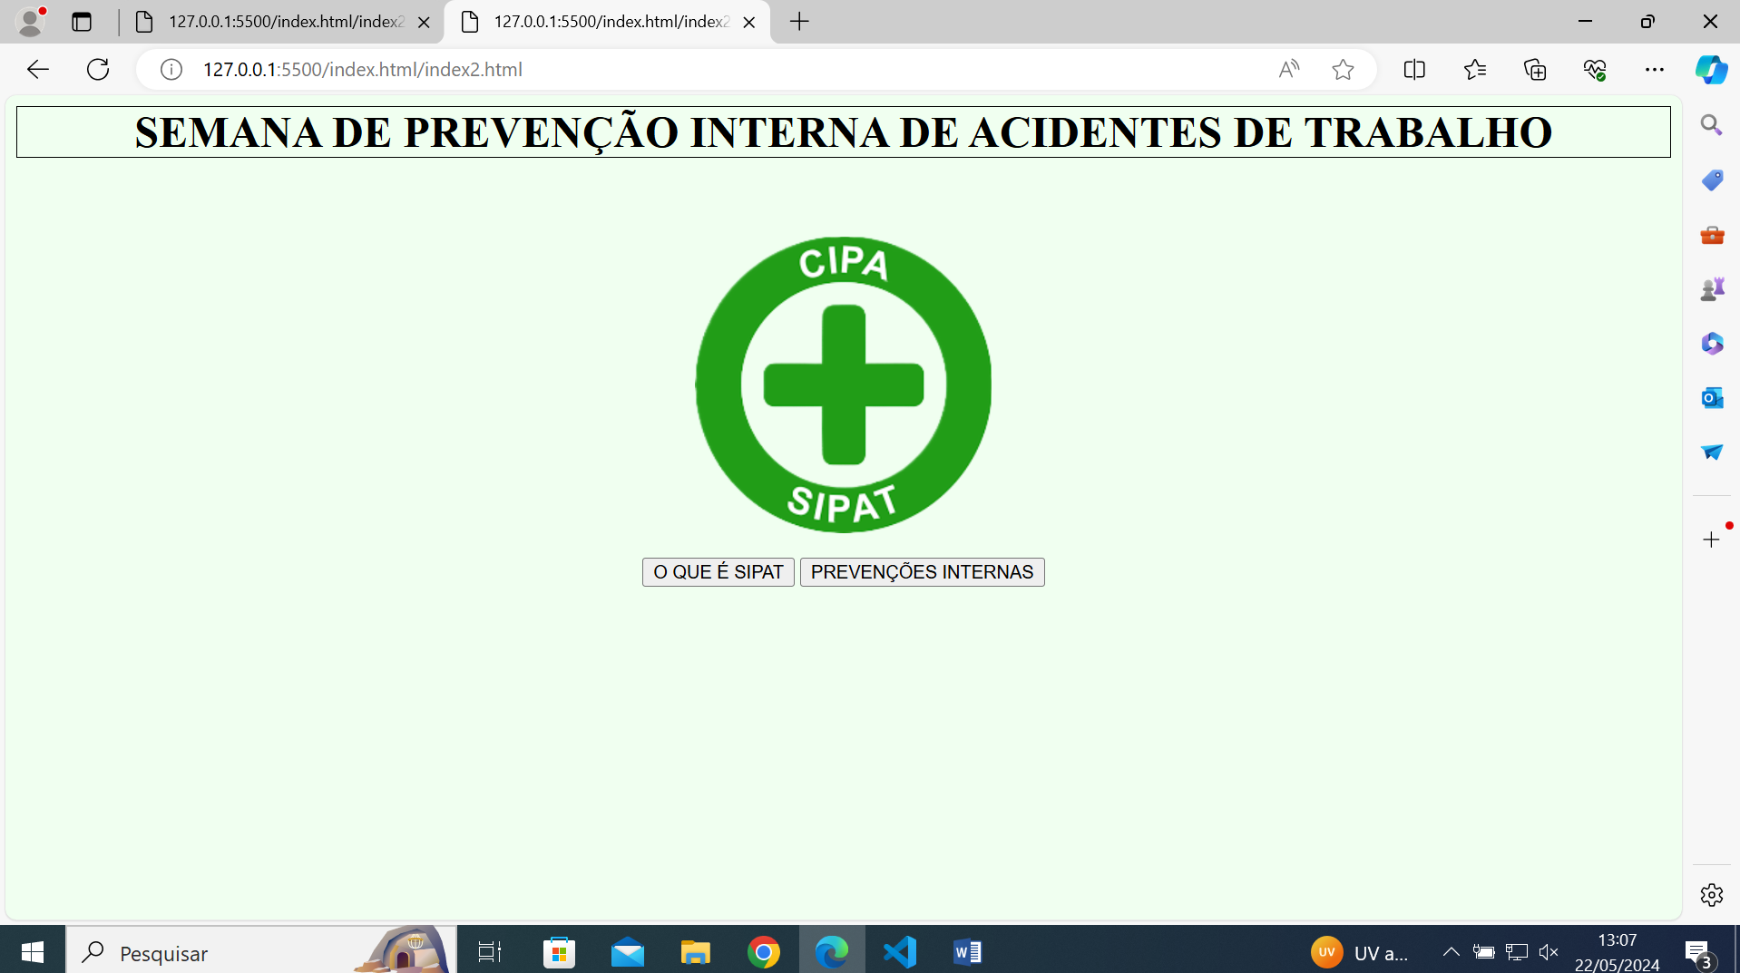

2

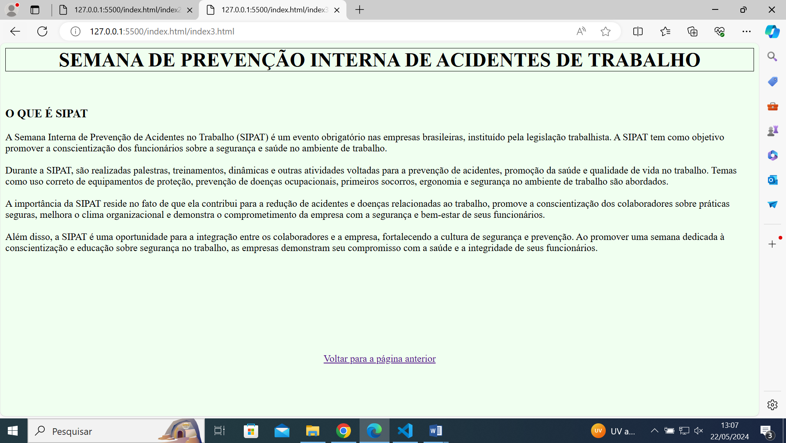

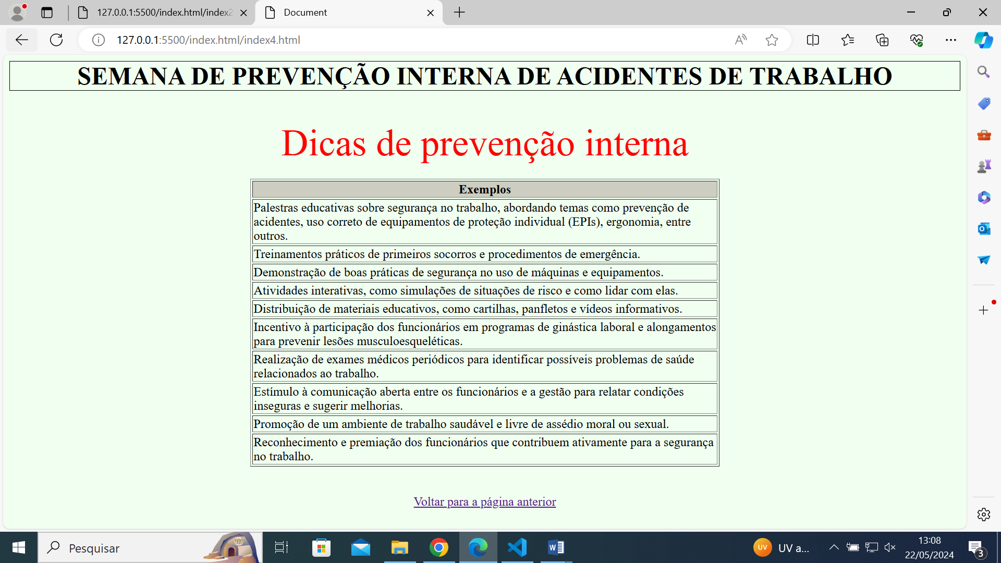

3